
EVALUACIÓN T1
FUNDAMENTOS DE ALGORITMOS
SEMESTRE 2026-1
Docente: Eber Cisneros
GRUPO | Miembros del grupo (5)
ESTUDIANTES | Hardy Daniel Sebastián Goycochea García
CARRERA | Ing.Sistema | FECHA: 03/05/2026 | NRC (NÚMERO DE CLASE)

PREGUNTA 1 (PUNTAJE: 10)
Desarrolle un programa en C# que gestione la entrega de carnets universitarios. Primero, solicite al usuario ingresar cuántos estudiantes desea evaluar. Luego, utilizando una estructura repetitiva, pida para cada estudiante el año de ingreso a la universidad. Emplee una estructura condicional múltiple para clasificar cada estudiante de la siguiente manera:

- Si el año de ingreso es 2025, el carnet debe ser entregado como "Carnet nuevo".
- Si el año de ingreso es entre 2023 y 2024, el carnet debe ser entregado como "Carnet en renovación".
- Si el año de ingreso es anterior a 2023, el estudiante debe ser clasificado como "Carnet vencido, requiere trámite especial".

Al finalizar, el programa debe mostrar un resumen indicando:
- Número de carnets nuevos
- Número de carnets en renovación
- Número de carnets vencidos

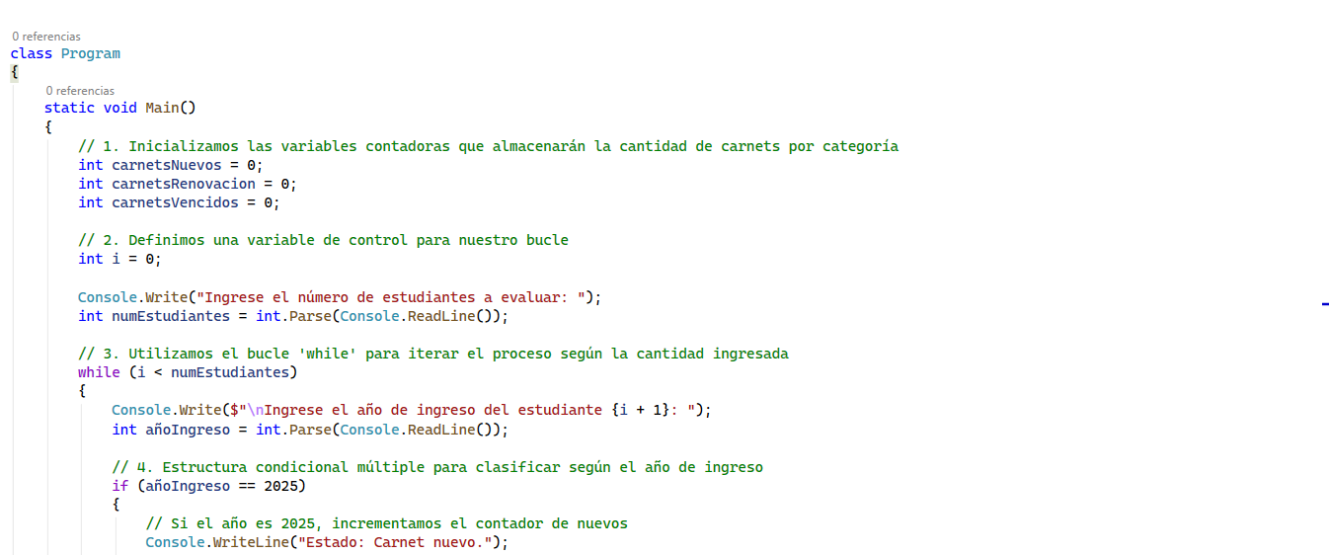
- CAPTURA COMPLETA DEL CODIGO

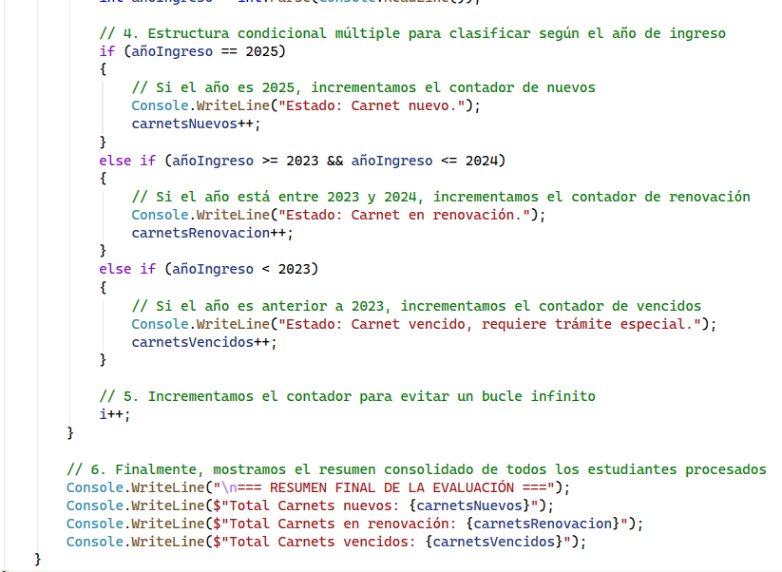
- CAPTURA DE PANTALLA
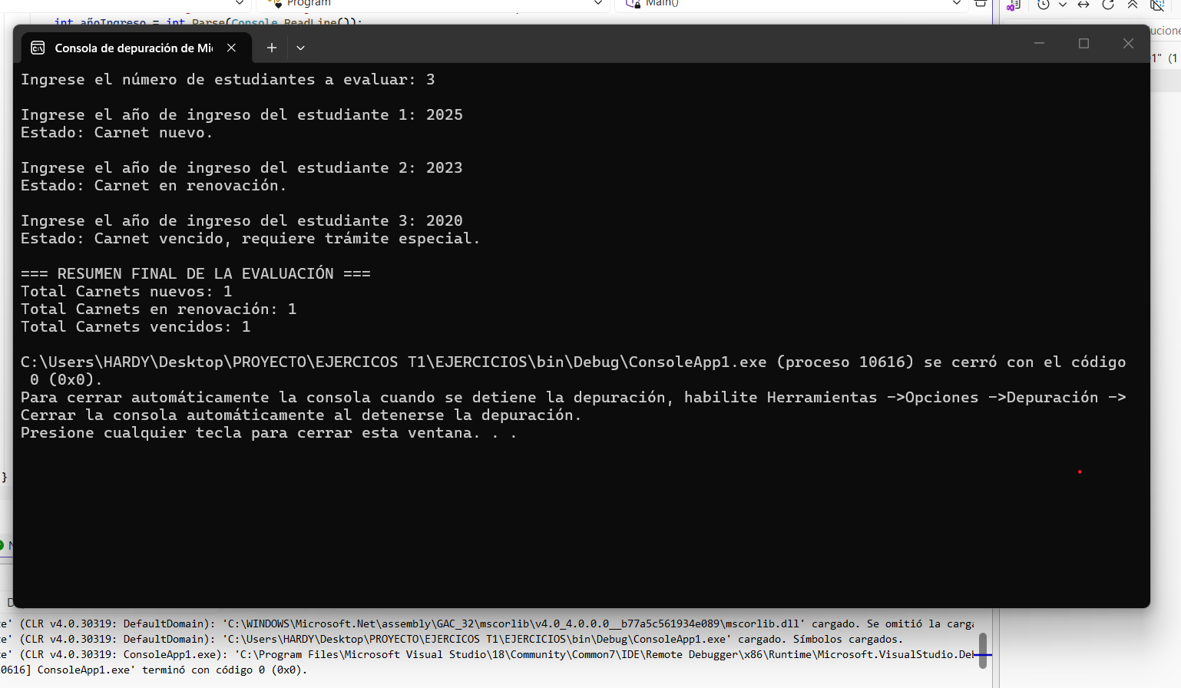

PREGUNTA 2 (PUNTAJE: 10)

Control de Versiones
Imagina que has creado un nuevo proyecto en Visual Studio. Describe paso a paso cómo lo subirías a un repositorio remoto en GitHub usando Git.
Debes incluir los siguientes elementos en tu respuesta:

- Inicializar el control de versiones en el proyecto.
- Proceso hasta tu primer commit.
- Crear el repositorio en GitHub.
- Conectar el repositorio local con el remoto.
- Subir los cambios al repositorio remoto.

- CAPTURA COMPLETA DEL CODIGO
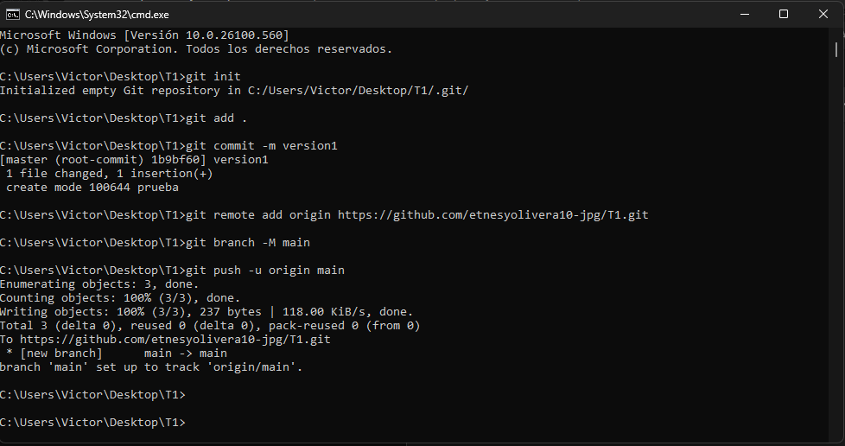

- CAPTURA DE PANTALLA

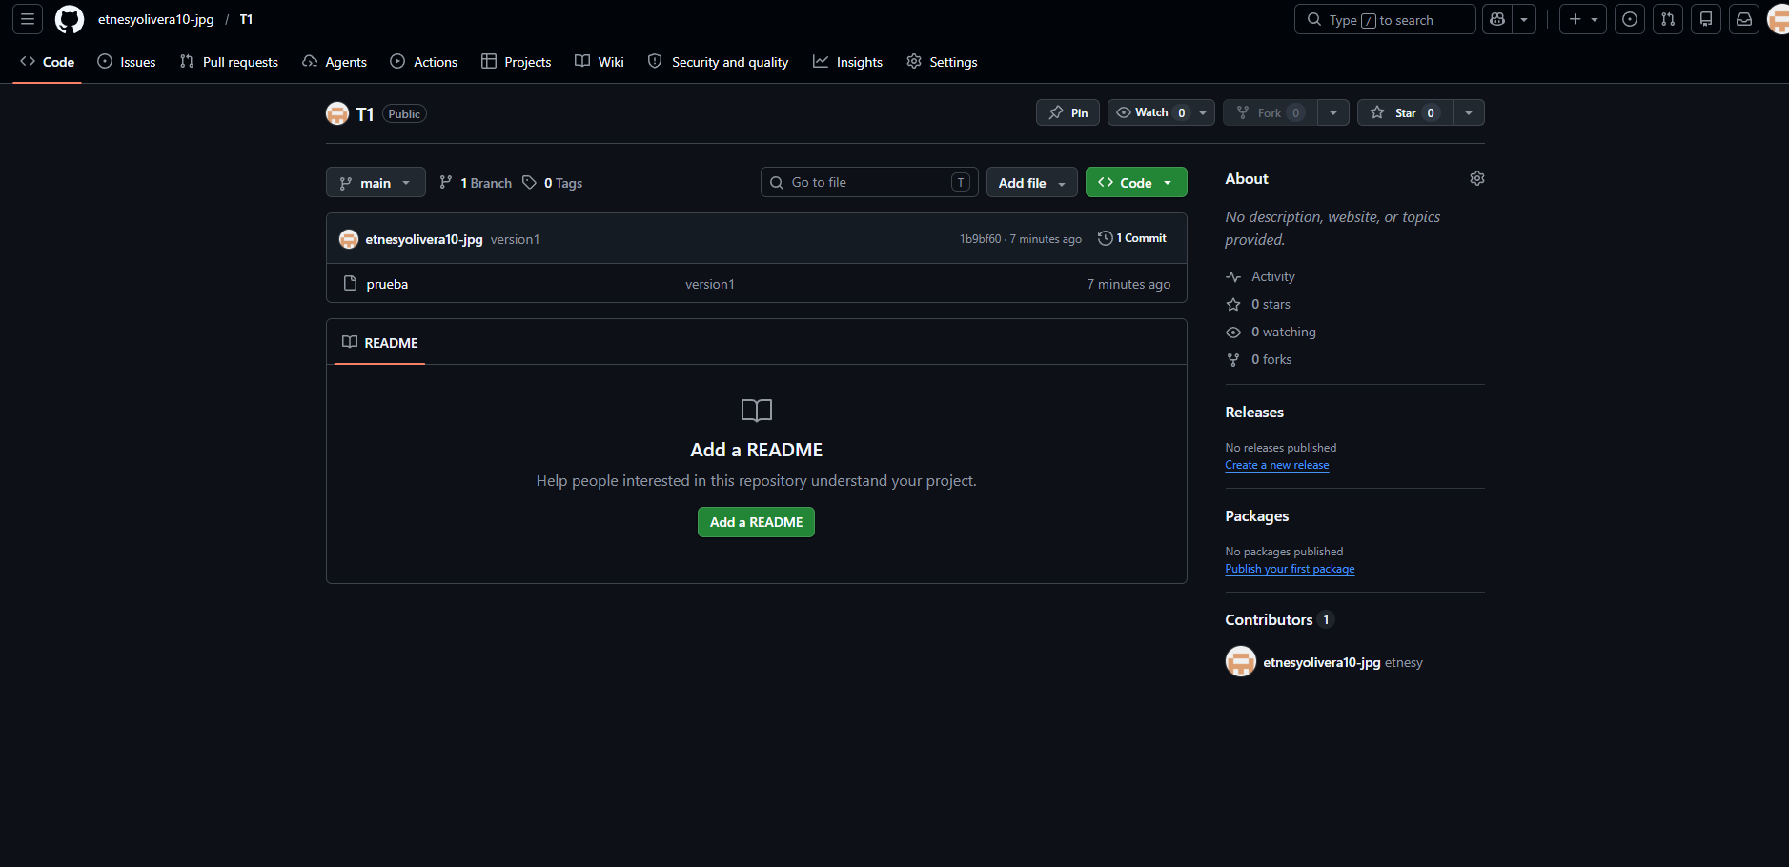

Estimado estudiante:

- El examen debe ser enviado en el mismo formato Word y guardado con numero de grupo y en mayúsculas EJEMPLO è PRACTICA_CALIFICADA_GRUPO_01
- Asegurarse de enviar el archivo correcto y cumplir con las condiciones de envío.
- Deberá realizar una captura de pantalla del código del programa de C# y una captura de pantalla de la ejecución de su programa respectivo a cada pregunta que corresponde en este archivo.

La práctica calificada se realizará en equipos de hasta cinco integrantes. Todos los miembros del grupo deberán exponer el trabajo realizado, explicando el código desarrollado en un tiempo máximo de 12 minutos. Posteriormente, contarán con 3 minutos para responder a las preguntas formuladas por el docente y por los integrantes de los demás grupos.

La calificación será individual, y se evaluará de manera diferenciada la participación y el dominio del tema de cada miembro del equipo.

El orden de presentación de los grupos será determinado de acuerdo con el orden previamente asignado.

La presentación se realizará en clase el día domingo 03/05/2026 de manera remota. Los estudiantes podrán apoyarse en diapositivas, código fuente u otros recursos que consideren necesarios.

